


Item 359 bis – Corps étranger des voies aériennes

Rang | Rubrique | Intitulé des connaissances
A | Diagnostic positif | Savoir rechercher les éléments d’orientation clinique et anamnestique devant une insuffisance respiratoire aiguë chez l’adulte et l’enfant
A | Étiologies | Connaitre les étiologies à l’origine de la détresse respiratoire aiguë du nourrisson et de l’enfant
B | Examens complémentaires | Connaitre la stratégie d’exploration en imagerie devant une détresse respiratoire du nourrisson et de l’enfant
A | Identifier une urgence | Savoir reconnaître les signes de détresse respiratoire suite à l’inhalation d’un corps étranger chez l’enfant et chez l’adulte, ou en cas d’épiglottite de l’enfant et de l’adulte
A | Identifier une urgence | Connaitre les premiers gestes chez l’enfant présentant une détresse respiratoire d’origine ORL
A | Identifier une urgence | Connaitre les premiers gestes chez l’adulte présentant une inhalation de corps étranger
A | Identifier une urgence | Savoir orienter en urgence un patient en détresse respiratoire aiguë pour un geste spécialisé


Les objectifs de rang B apparaissent en bleu dans le texte.

Points clés
- L’obstruction aiguë accidentelle des voies aériennes inférieures par un corps étranger (CE) se traduit le plus souvent par un « syndrome de pénétration ».
- Elle peut conduire au décès si le CE n’est pas expulsé ou si la prise en charge est inappropriée.
- S’il n’est pas expulsé, le CE peut s’enclaver dans l’arbre bronchique et entraîner des symptômes et des complications qui varient en fonction du niveau anatomique de l’enclavement et de l’ancienneté de celui-ci.
- Au décours d’un syndrome de pénétration, si l’expulsion du CE n’a pas été authentifiée, il faut considérer que le CE est toujours présent dans les voies respiratoires et envisager la réalisation d’une bronchoscopie, même en l’absence de symptômes.
- L’inhalation du CE peut passer totalement inaperçue, notamment chez l’adulte. Tout symptôme respiratoire chronique ou récidivant dans le même territoire sans étiologie claire doit faire évoquer le diagnostic de CE et faire pratiquer une bronchoscopie au moindre doute.

DefINITIONS – PHYSIOPATHOLOGIE - EPIDEMIOLOGIE
DEFINITIONS : De quoi parle-t-on quand on parle de « corps étrangers des voies aériennes » ?
Il s’agit de l’ensemble des manifestations liées à l’inhalation accidentelle d’un corps étranger (CE) dans les voies aériennes.

PHYSIOPATHOLOGIE
Quels sont les corps étrangers (CE) que l’on inhale ?  Il s’agit le plus souvent de CE alimentaires inhalés lors du repas :  - Graines d’oléagineux (cacahuètes et autres petites noix d’apéritif) chez l’enfant (figure 1).  - Morceaux de viande chez l’adulte édenté.  Plus rarement, de matériaux métalliques ou plastiques (figure 2) :  - Fragments de jouets chez l’enfant.  - Clous, punaises ou petits objets en plastique tenus entre les lèvres lors d’activités de bricolage chez l’adulte ou l’adolescent.  De fragments dentaires (dents, couronnes et bridges), voire instruments de dentisterie :  - Inhalés lors de soins dentaires ou lors d’un traumatisme facial avec fracture dentaire. | 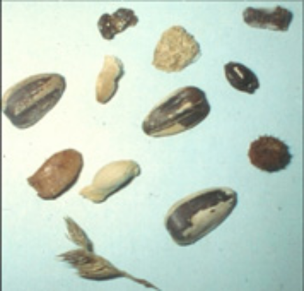  Figure 1 :
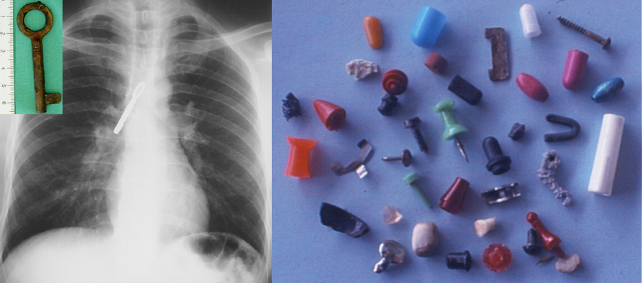
Figure 2 :

Que se passe-t-il quand on inhale accidentellement un CE ?

Obstruction aiguë des voies aériennes : « syndrome de pénétration »
Obstruction aiguë des voies aériennes au niveau du larynx, de la trachée ou d’une bronche principale, dans les secondes qui suivent la pénétration du CE dans les voies aériennes :
- Cette obstruction peut être transitoire, levée par les efforts de toux violents qui mobilisent le CE (figure 3).
- Elle peut être définitive, responsable d’un décès par asphyxie en cas d’enclavement laryngé ou trachéal (7 % des décès accidentels chez les enfants de moins de 4 ans sont dus à l’inhalation d’un CE).

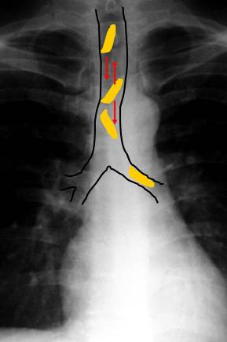
Figure 3 : Pendant le syndrome de pénétration, le CE est mobile dans la trachée, où il est par moment obstructif ; puis, soit il est recraché (dans un peu plus de la moitié des cas), soit il s’enclave dans un tronc souche (bronche principale) où il obstrue partiellement la voie aérienne, entraînant une diminution unilatérale du murmure vésiculaire parfois associée à un wheezing. Une fois le CE enclavé, la toux s’arrête le plus souvent.

Expulsion du corps étranger
Survient dans plus de la moitié des cas à la suite d’efforts de toux violents.


Attention : cette expulsion n’est pas toujours constatée par l’entourage de l’enfant, car le CE peut-être immédiatement dégluti, une fois qu’il est repassé au-dessus de la glotte.

Obstruction subaiguë ou chronique des VAS
S’il n’est pas expulsé des voies aériennes, le CE peut s’enclaver au-delà de la carène :
- Chez l’enfant le plus souvent au niveau d’une bronche principale.
- Chez l’adulte le plus souvent au niveau d’une bronche lobaire ou segmentaire.
- Il peut obstruer la lumière en totalité ou partiellement et :
- Agir comme une valve unidirectionnelle. Ceci entraîne une hyperinflation du poumon par piégeage de l’air (figures 4 et 5).
- Entraîner une infection d’aval (pneumonie obstructive).
- Entraîner une irritation de la muqueuse bronchique avec volumineux granulomes à leur contact (surtout pour les CE huileux comme les cacahuètes).
- Rester asymptomatique pendant des années.
- Entraîner à la longue des lésions bronchiques irréversibles (sténose bronchique et bronchectasies d’aval).

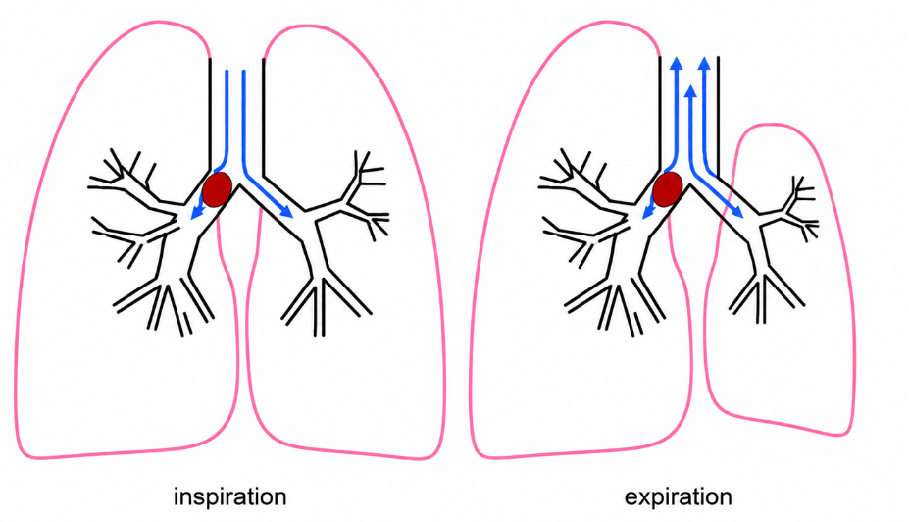
Figure 4 : Corps étranger partiellement obstructif enclavé dans la bronche principale droite. L’inspiration étant un phénomène actif, l’air parvient à franchir l’obstacle et donc à entrer dans le poumon droit, comme dans le poumon gauche. Lors de l’expiration, l’évacuation de l’air résultant d’un phénomène passif, l’air sort moins bien du poumon droit que du poumon gauche. Ceci entraîne un piégeage de l’air dans le poumon droit.

Epidémiologie
- Deux pics de fréquence dans la vie

Enfant avant l’âge de trois ans
Quand l’enfant commence à porter les objets en bouche et lorsqu’il commence à marcher.
Le CE le plus fréquent est la cacahuète ou d’autres graines d’oléagineux que l’enfant met en bouche lors de l’apéritif familial.
La prépondérance de CE enclavés à droite, observée chez l’adulte, n’est pas retrouvée chez l’enfant, car les bronches principales droite et gauche sont symétriques chez l’enfant.

Chez le sujet âgé
L’inhalation accidentelle d’un CE est le plus souvent due à la défaillance des mécanismes de protection des voies aériennes :
- Trouble de déglutition dans le cadre de maladies neurologiques (séquelles d’accident vasculaire cérébral…).
- Mauvaise denture.

On observe deux tableaux :
- Tableau d’asphyxie aiguë survenant notamment lors de l’inhalation accidentelle de morceaux de viande chez des sujets dont la denture est mauvaise (le CE s’enclave en général au travers du larynx).
- Tableau de pneumonie à répétition ou de suppuration bronchique chronique en rapport avec l’enclavement bronchique distal d’un CE de plus petite taille.

Rarement chez l’adulte et adolescent
L’inhalation accidentelle de CE est rare.
Elle complique :
- Soit un accident avec traumatisme facial (inhalation de fragments dentaires).
- Soit des activités de bricolage au cours desquelles le sujet inhale accidentellement des objets (clous) qu’il tient entre ses dents.
- Soit un trouble de conscience (crise convulsive, coma, intoxication éthylique aiguë…).
En raison de la disposition anatomique des bronches principales (la droite est plus verticale et son diamètre est plus gros), les CE s’enclavent plus fréquemment à droite chez l’adulte.

Stratégie diagnostique DEVANT UN corps étranger dans les VAS
EXAMEN CLINIQUE
- Le syndrome de pénétration
Début brutal, dans les secondes et minutes qui suivent l’inhalation du CE.
Correspond à la phase où le CE est mobile dans les voies aériennes (figure 3) :
- Toux quinteuse.
- Des accès de suffocation avec :
- Tirage.
- Cornage (reprise inspiratoire difficile et bruyante).
- Cyanose.
- Chez un individu antérieurement sain.
- À l’occasion d’un repas ou d’un jeu.
- Le plus souvent résolutif en quelques secondes.

Le tableau est souvent typique et frappe l’entourage quand il se produit en présence de témoins.
Exceptionnellement, le CE s’enclave dans le larynx ou la lumière trachéale :
- Concerne les CE volumineux (fragment de viande, grosses perles)
- Le syndrome de pénétration est non régressif et entraîne en quelques minutes le décès par asphyxie aiguë.

Au décours du syndrome de pénétration
Le plus souvent, le CE a été expulsé des voies aériennes :
- L’examen clinique respiratoire est normal.
- Les pétéchies sous-cutanées (visage et tronc) et muqueuses (bouche, conjonctives) :
- Sont fréquentes.
- Témoignent de la violence des épisodes de toux.
- Sont très évocatrices d’un syndrome de pénétration quand on n’y a pas assisté directement.

Plus rarement, le CE s’est enclavé dans les voies aériennes :
- Enclavement proximal (bronches principales) surtout chez l’enfant :
- Diminution du murmure vésiculaire à l’auscultation du côté où le CE est enclavé.
- Wheezing du côté où le CE est enclavé.
- Enclavement distal (bronches lobaires ou segmentaires) surtout chez l’adulte :
- Asymptomatique.

EXAMENS COMPLEMENTAIRES
Radiographie de thorax
En cas d’enclavement dans les voies aériennes :
- La radiographie de thorax est le plus souvent normale :
- Sauf si le CE est radio-opaque (10 % seulement des CE sont radio-opaques).
- La radiographie de thorax est parfois anormale et montre alors :
- Une atélectasie.
- Une hyperclarté pulmonaire unilatérale qui se majore en expiration : hyperinflation unilatérale par piégeage (figures 4 et 5).

Dans les mois et années qui suivent l’inhalation du CE
Le syndrome de pénétration peut être passé complètement inaperçu, négligé ou oublié. Il faut savoir le rechercher à l’interrogatoire. L’absence de syndrome de pénétration à l’interrogatoire n’élimine pas le diagnostic de CE.

Le diagnostic de CE doit être évoqué devant les situations suivantes :

Manifestations respiratoires chroniques ou récidivantes ne répondant pas au traitement habituel :
- Toux chronique.
- Bronchite sifflante.
- Bronchorrhée.
- Hémoptysie.

Anomalies radiologiques persistantes dans le même territoire :
- Atélectasie ou hyperclarté radiologique unilatérale.
- Pneumopathies récidivantes dans le même territoire.
- Pleurésie.
- Abcès pulmonaire.
- Les bronchectasies sont la complication à distance la plus fréquente des CE méconnus des voies aériennes. Elles sont généralement localisées et peuvent se développer plusieurs années après l’inhalation du CE qui est passée inaperçue.

Figure 5 : CE enclavé dans le tronc souche droit, radiographie normale en inspiration (gauche), mise en évidence d’un piégeage de l’air en expiration (droite).
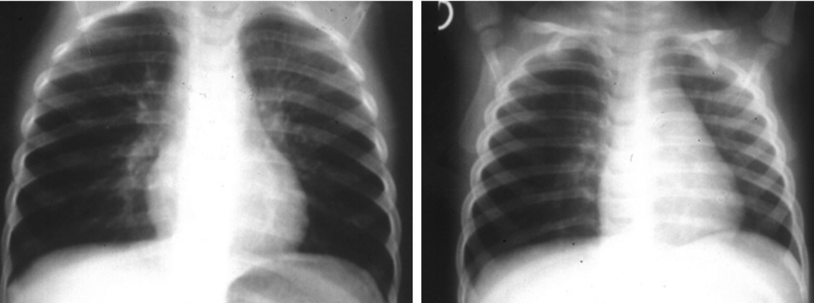

diagnostics differentiels
- Dans sa présentation clinique aiguë ou subaiguë

C’est le diagnostic d’une détresse respiratoire aiguë à début brutal avec tirage et cornage
C’est essentiellement l’épiglottite aiguë (chez l’enfant non ou mal vacciné) :
- En sa faveur : fièvre élevée, voix étouffée, hypersalivation, toux absente, bouche demi-ouverte, majoration de la dyspnée au décubitus.

C’est le diagnostic d’une infection respiratoire basse
Pneumonie aiguë communautaire ou bronchite aiguë sifflante chez un enfant de moins de 3 ans sans antécédents.

Dans sa présentation clinique chronique ou récidivante

C’est le diagnostic d’un trouble de ventilation (atélectasie) persistant
Tumeur bronchique obstructive.

C’est le diagnostic d’une infection respiratoire récidivant dans le même territoire
Tumeur bronchique obstructive.
Foyer de bronchectasies.

TRAITEMENTS ET PRISE EN CHARGE
- Trois grandes situations cliniques

Syndrome de pénétration non régressif (tableau d’asphyxie aiguë)
Figure 6 : Manœuvre de Heimlich.
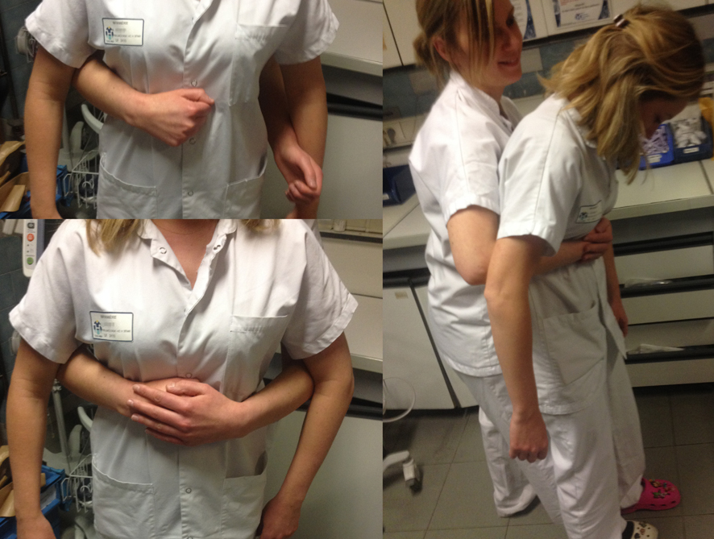

Cette manœuvre a pour but de provoquer une hyperpression intra-thoracique brutale dans le but d’obtenir l’expulsion du corps étranger qui obstrue totalement les voies aériennes proximales (larynx ou trachée) chez un individu qui n’est plus capable de le faire par lui-même.
On se positionne derrière l’individu qui s’étouffe en plaçant sa jambe d’appui entre ses jambes. On met son poing fermé dans le creux épigastrique de l’individu. On vient saisir ce poing avec son autre main. Puis on tire brutalement vers le haut et vers soi. Cet appui brutal sur les viscères abdominaux entraîne une remontée du diaphragme et une hyperpression intra-thoracique soudaine.


ATTENTION, la fenêtre de tir pour effectuer la manœuvre de Heimlich est brève :
- Tant que le patient est conscient et tousse (obstruction incomplète) on respecte la toux du patient qui est de toute façon plus efficace que la manœuvre de Heimlich pour expulser le corps étranger.
- Si la personne qui s’étouffe perd conscience, il est trop tard pour faire une manœuvre de Heimlich, car la personne est alors hypotonique (poupée de chiffon) et on ne peut pas faire la manœuvre et soutenir le patient en même temps. Dans ce cas, on allonge la personne par terre, on recherche par un examen endobuccal au doigt, la présence d’un CE pharyngé volumineux puis on débute les manœuvres de réanimation. Le massage cardiaque externe sur un plan dur étant beaucoup plus efficace pour obtenir l’expulsion d’un corps étranger que la manœuvre de Heimlich.
- La manœuvre de Heimlich est donc à pratiquer pendant le court laps de temps où la personne qui s’étouffe ne parvient plus à tousser, mais est encore consciente et tonique.

Figure 7 : Manœuvre de Mofenson (enfant < 2 ans).
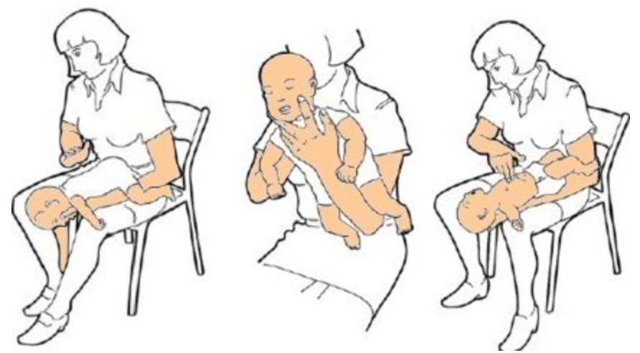

On couche l’enfant à plat ventre sur un de ses avant-bras, lui-même posé sur la jambe en lui tenant la tête avec la main sur laquelle il est couché. Avec l’autre main à plat, on applique jusqu’à 5 claques sur le dos. En cas d’inefficacité on retourne ensuite l’enfant sur le dos et on applique des pressions verticales sur son sternum.

Syndrome de pénétration régressif
Chaque fois que l’on a suspecté un CE des voies aériennes (sur la base de l’histoire clinique), il faut considérer que le CE est toujours potentiellement présent dans les voies respiratoires et orienter le patient vers l’hôpital (fig 8), même si l’enfant est asymptomatique.
Seule exception à cette règle : si l’expulsion du CE a été authentifiée par l’entourage.

L’examen clinique s’attachera à rechercher :
- Une diminution unilatérale du murmure vésiculaire.
- Un wheezing.
- La persistance d’une toux, d’une dyspnée, d’un cornage et d’un tirage qui doivent faire craindre la persistance d’un CE trachéal qui risque de s’enclaver.

La radiographie de thorax en inspiration s’attachera à rechercher :
- Un CE radio-opaque (rare).
- Une distension unilatérale ou piégeage (le terme « emphysème post obstructif » ne devrait plus être utilisé).
- La radiographie expirée réalisée uniquement si le cliché inspiré est normal, permet de détecter plus sensiblement un piégeage unilatéral de l’air inspiré (figures 4 et 5).
- Une complication liée à la présence du CE (atélectasie ou pneumonie notamment).

Attention : dans un syndrome de pénétration régressif, la radiographie de thorax est le plus souvent normale !

Si l’on constate une diminution unilatérale du murmure vésiculaire et un piégeage ipsilatéral sur la radiographie, la probabilité qu’il y ait effectivement un CE endobronchique est > 90 % et on procède à son extraction en bronchoscopie rigide.
Dans tous les autres cas, un contrôle endoscopique souple est préconisé. L’alternative à l’endoscopie souple est le scanner thoracique basse dose.

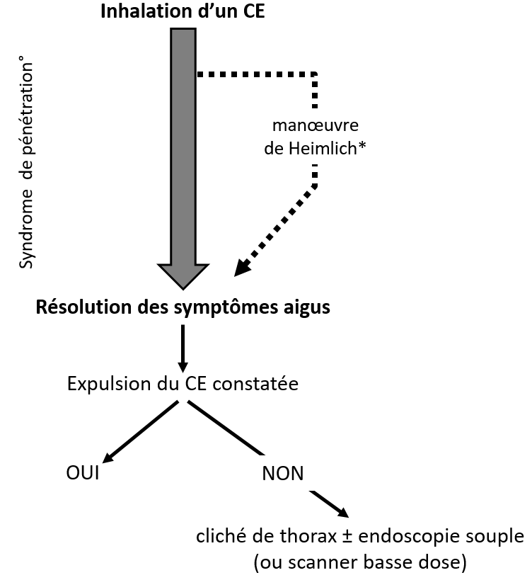

Figure 8 : CAT au décours du syndrome de pénétration.
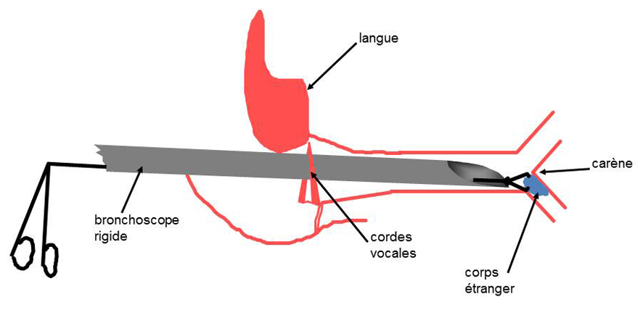
Figure 9 : Extraction d’un CE de la bronche principale droite en bronchoscopie rigide, sous anesthésie générale. Le CE est saisi à la pince rigide et on en assure l’extraction tout en assurant la ventilation du patient par le tube de bronchoscopie (fig 9).

Manifestations respiratoires chroniques ou récidivantes
Le diagnostic de CE doit être évoqué devant tout symptôme respiratoire chronique ou récidivant sans étiologie claire, surtout s’il s’accompagne d’anomalies radiologiques récidivantes ou persistantes dans le même territoire (pneumonie, atélectasie, bronchectasies). L’endoscopie bronchique est indiquée au moindre doute.

CONNAISSANCE + Organisation de la prise en charge d’un enfant suspect d’avoir inhalé un CE
- Orientation du patient pour une prise en charge spécialisée
La bronchoscopie diagnostique et thérapeutique (pour l’extraction) est pratiquée dans des centres spécialisés (soit par les pédiatres, soit par les pneumologues, soit par les ORL).

Une tentative d’extraction du CE par du personnel non rompu à la technique n’est pas recommandée.

L’anesthésie nécessaire à la bronchoscopie rigide de l’enfant nécessite une expertise particulière.

Mode de transport approprié vers le centre de référence
Tout enfant suspect d’avoir inhalé un CE (sur la base d’un syndrome de pénétration) doit être référé sans attendre vers un centre spécialisé :
- Transport en position assise.
- Si l’enfant est dyspnéique ou si doute sur une épiglottite, le transport doit être médicalisé et capable d’intuber l’enfant immédiatement en cas de besoin (SMUR pédiatrique).
- En prévenant l’équipe d’accueil de l’arrivée de l’enfant.

QUESTIONS TOMBABLES

DCP

- QROC
Un petit garçon de 18 mois a présenté une détresse respiratoire au cours de l’apéritif que prenaient ses parents avec les voisins. Ses parents inquiets l’ont amené à l’hôpital où il est examiné par l’interne de garde. Quel signe physique, retrouvé à l’inspection du revêtement cutané, conforterait l’hypothèse d’un syndrome de pénétration ?

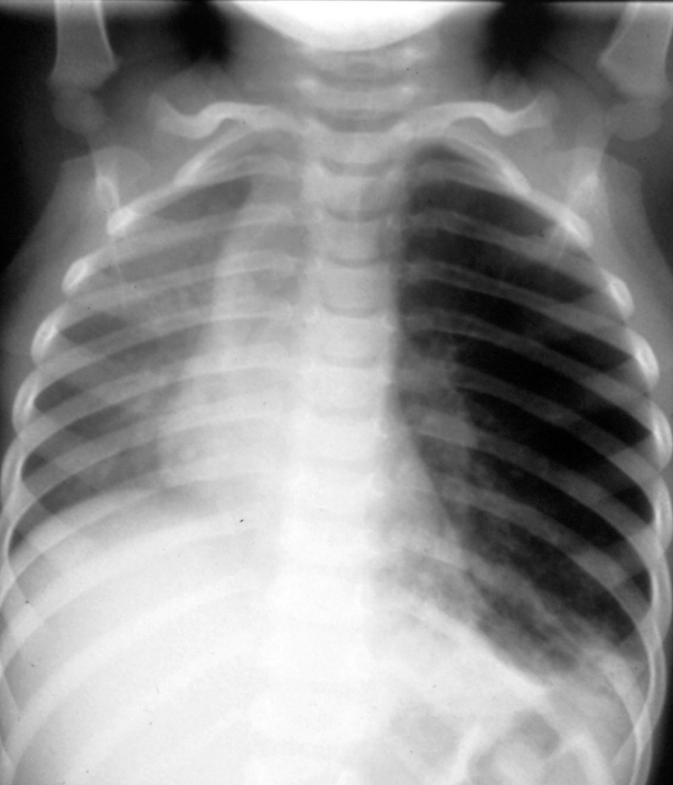
- QRU
L’examen clinique retrouve en effet des pétéchies sur le visage, mais l’enfant est eupnéique. Le cliché de thorax suivant est réalisé.

Parmi les affirmations suivantes, toutes sont compatibles avec cet énoncé sauf une, laquelle ?
- À l’auscultation on entend un wheezing
- À l’auscultation on note une diminution du murmure vésiculaire à gauche
- Le corps étranger est selon toute probabilité une cacahuète
- Une bronchoscopie souple est indiquée en 1re intention pour s’assurer de la présence du corps étranger
- Une bronchoscopie rigide est indiquée pour extraire le corps étranger

- QRP (3 réponses)
Quelles sont les affirmations justes concernant l’inhalation des corps étrangers (CE) dans les voies respiratoires chez l’enfant ?
- Au cours du syndrome de pénétration, le CE est mobilisé par les efforts de toux
- Au cours du syndrome de pénétration, le CE réalisé une obstruction totale et permanente des voies aériennes proximales
- Une fois le CE enclavé, la toux a tendance à diminuer
- Faire boire du lait facilite l’expulsion du corps étranger
- La manœuvre de Heimlich doit être réalisée le plus tôt possible
- L’examen diagnostic de choix est le scanner thoracique
- Tout syndrome de pénétration doit conduire à une consultation pédiatrique dans les 3 semaines
- Un CE laissé en place dans les voies aériennes peut se compliquer d’infection respiratoire

- QRU
Un garçonnet de 20 mois qui a présenté un syndrome de pénétration typique est admis aux urgences pédiatriques. L’enfant est eupnéique. Le pédiatre de garde réalise un examen clinique soigneux et note des pétéchies sur le tronc et le visage ainsi qu’une diminution du murmure vésiculaire de l’hémi-thorax gauche.
Quel examen de première intention demandera-t-il ?
- Bronchoscopie souple
- Gazométrie artérielle
- Bronchoscopie au tube rigide
- Radiographie de thorax de face en inspiration +/- en expiration
- Scanner thoracique injecté

- QRU
Quel est l’aspect radiographique le plus fréquemment observé après inhalation d’un corps étranger ?
- Atélectasie
- Hyperclarté unilatérale majorée en expiration
- Aucune anomalie
- Piégeage inspiratoire
- Visualisation du corps étranger radio-opaque

REPONSES

- QROC
Réponse : pétéchies
Commentaire :
Le plus souvent présentes sur le visage ou le tronc, elles témoignent de la violence de la toux.

- QRU
Réponse : D
Commentaires :
Si le corps étranger est sub-obstructif on entend en effet un râle à tonalité basse aux deux temps respiratoires, si l’obstruction est plus importante on peut en effet entendre une diminution du murmure vésiculaire. La cacahuète est le corps étranger le plus fréquent en France, a fortiori lors de l’apéritif. Ici, compte tenu de l’histoire clinique et de la radiologie on a la certitude qu’il y a un corps étranger dans la bronche principale gauche, donc il faut d’emblée envisager une bronchoscopie rigide à visée thérapeutique (extraction)

- QRP (3 réponses)
Réponse : ACH
Commentaire :
Au cours du syndrome de pénétration, le CE réalise une obstruction intermittente des voies aériennes. La toux doit être respectée, elle est dans tous les cas plus efficaces que les manœuvres d’expulsion. C’est le cliché de thorax inspi+expi qui est recommandé.

- QRU
Réponse : D
Commentaire :
La diminution du murmure vésiculaire de l’hémi-thorax gauche ne suffit pas pour affirmer qu’il y a un corps étranger enclavé, donc pas de bronchoscopie au tube rigide en 1re intention.

- QRU
Réponse : C
Commentaire : pas de piège

